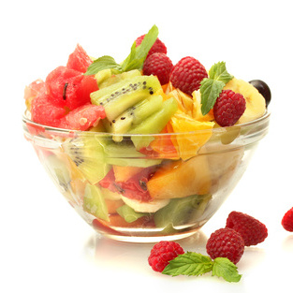
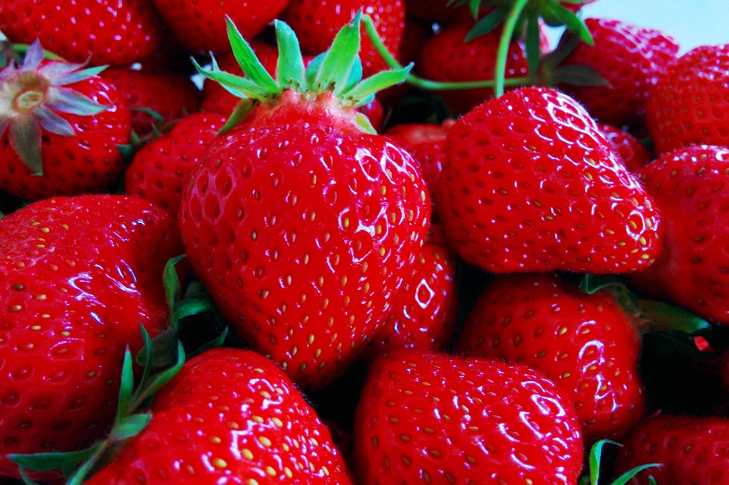
ZDRAVÁ 5

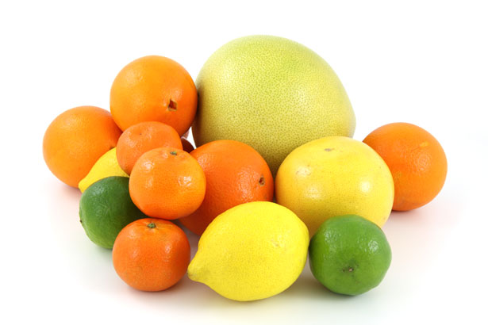
Den „D“ je tady…
Nastal náš očekávaný den, kdy jsme opět mohli přivítat naši již známou a milou „Bertu“.
Malým dětem lezly oči z důlků, co ta paní v té bílé vysoké čepici, zástěře a s velkou vařečkou po nás asi chce. Jde nás vyplatit? My ostřílení ale už víme, že bude řeč o zdravé výživě - ,,Zdravá 5''.
Paní „Berta“ si opět připravila kouzelné vyprávění, hry, kvízy, skládačky a také jsme si zazpívali a vláčkem přivezli zdravé, ale i nezdravé potraviny. Měli jsme zelené a červené vestičky, abychom poznali, že zelené jsou zdravé potraviny a červené naopak nezdravé.
Nás ale nic nepřekvapilo, poněvadž naše paní kuchařka vaří jen zdravá jídla a my všechny zdravé potraviny - zeleninu, ovoce, luštěniny, ryby, mléko - dobře známe. Také jsme si mohli z těch zdravých vitamínů složit obrázek a za odměnu slupnout.
Teta „Berta“ nás nakonec všechny pochválila za znalosti, které jsme ji předvedli a za odměnu jsme dostali obrázek. Slíbila, že nás opět ráda někdy navštíví.
Už se těšíme na příště…

Zdeňka Juránková, MŠ Doubravice

